CC451 – Laboratorio Dirigido 01
Prototipado de una aplicación móvil — Refugio Climático
Esaú Flores

1. Tareas y funcionalidad definidas
Tema escogido (Anexo, categoría 10 – Educación, Árboles y Refugios Climáticos): “Refugio Climático”, una app que ofrece un mapa de espacios frescos (parques, centros comerciales, bibliotecas) y rutas seguras ante olas de calor, alertando al usuario cuando la sensación térmica supera niveles peligrosos.
A partir de esa funcionalidad base, definí las siguientes 10 tareas/funciones a implementar:
- Registro y autenticación de usuarios (crear cuenta, iniciar sesión, cerrar sesión).
- Visualización de un mapa de “islas de calor” con zonas codificadas por color (verde=fresco, amarillo=moderado, rojo=alerta) según reportes de temperatura.
- Reporte colaborativo de la sensación térmica actual del usuario (Cómodo / Cálido / Muy caluroso / Peligroso) con ubicación automática.
- Búsqueda del refugio más cercano filtrando por sombra y agua potable.
- Visualización del detalle de un refugio: horario, dirección, aforo y servicios disponibles.
- Cálculo y visualización de una ruta segura a pie hacia el refugio, con tiempo/distancia estimados y recomendaciones (caminar por la sombra).
- Alertas automáticas cuando la sensación térmica supera el umbral configurado (por defecto 38°C).
- Recomendaciones de vestimenta e hidratación según el nivel de alerta activo.
- Historial de reportes enviados por el usuario, visible en su perfil.
- Configuración personalizada de alertas (umbral de temperatura en °C, radio de búsqueda en km, notificaciones push on/off).

2. Wireframes de baja fidelidad
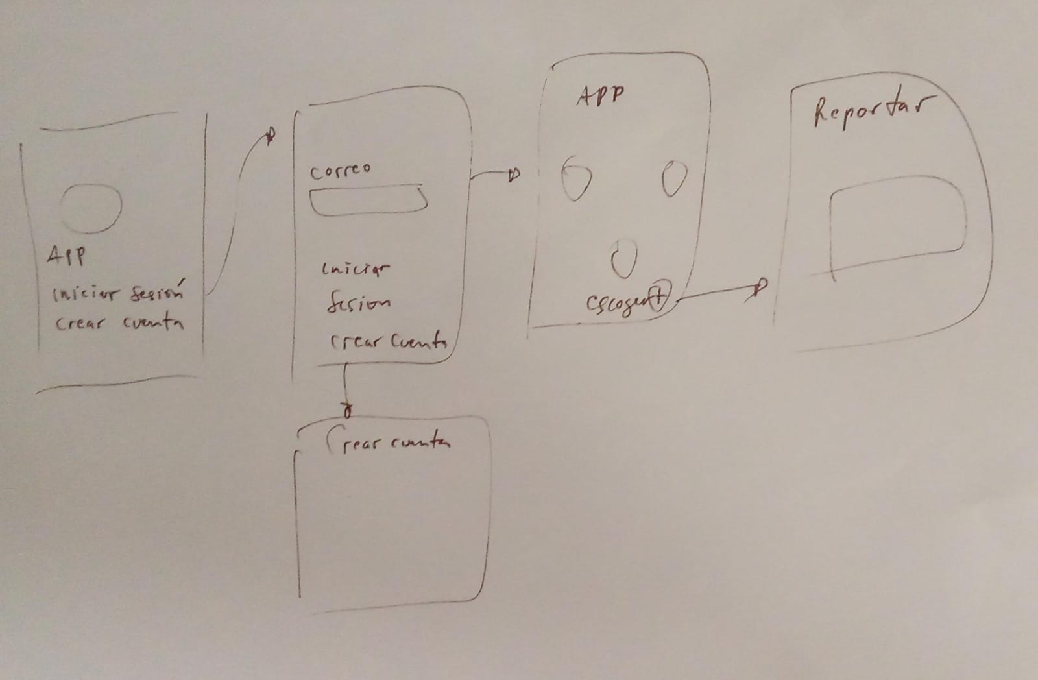
Pantallas dibujadas a mano: 01 , 02 Login, 03 Registro, 04 Home (mapa de calor), 05 Reportar sensación térmica, 06 Refugios cercanos, 07 Detalle de refugio, 08 Ruta segura, 09 Alerta de calor y 10 Perfil.
El esquema de interacciones dibujado conecta: Splash → Login/Registro → Home; Home → Reportar → Home; Home → Refugios → Detalle → Ruta → Home; Home/Refugios/Perfil ↔ Alertas; Perfil → Splash (cerrar sesión); y una barra de navegación inferior que conecta Home, Refugios, Alertas y Perfil entre sí.

3. Comentario del diseño y justificación de decisiones
El diseño usa una paleta temática de “alerta climática”: verde para zonas seguras/frescas, amarillo para riesgo moderado y rojo para alerta alta, de forma que el usuario reconozca el nivel de riesgo de un vistazo sin necesidad de leer texto. Se agregó una barra de navegación inferior de 4 pestañas (Mapa, Refugios, Alertas, Perfil) porque son las cuatro funciones que el usuario necesita repetidamente durante una ola de calor, y un botón flotante (“+”) sobre el mapa para que reportar la sensación térmica actual tome un solo tap desde cualquier momento. Los íconos se construyeron con formas vectoriales simples (círculos, barras, chips) en vez de emojis, para mantener un estilo visual consistente entre pantallas.
Sugerencia aceptada durante la revisión del diseño: agregar el nivel de aforo de cada refugio en la lista de resultados (antes solo mostraba distancia y servicios). Se aceptó porque, en una emergencia por calor, llegar a un refugio saturado le quita al usuario un tiempo valioso; mostrar el aforo permite decidir con más información antes de caminar hacia allá. Esta mejora ya está reflejada en la pantalla “Refugios cercanos” del prototipo en Figma.

4. Sugerencias al diseño adicionales
Nota: este laboratorio se desarrolló de forma individual, sin un compañero de grupo asignado. En lugar de una discusión grupal, realicé una autoevaluación: dejé el diseño en pausa y lo revisé nuevamente con una mirada crítica, registrando ideas de mejora como si fueran la retroalimentación de un tercero:
- (Aceptada) Mostrar el aforo de cada refugio en la lista de resultados – implementada, ver sección 3.
- Agregar un “reporte rápido” de un solo tap para el nivel “Peligroso”, pensado para situaciones de emergencia (queda pendiente para una futura iteración).
- Reforzar el mapa de calor con íconos además de color, por accesibilidad (usuarios con daltonismo).
- Agregar la opción de compartir la ubicación de un refugio con un contacto de confianza.

5. Pantallas generadas y modificadas con FIGMA
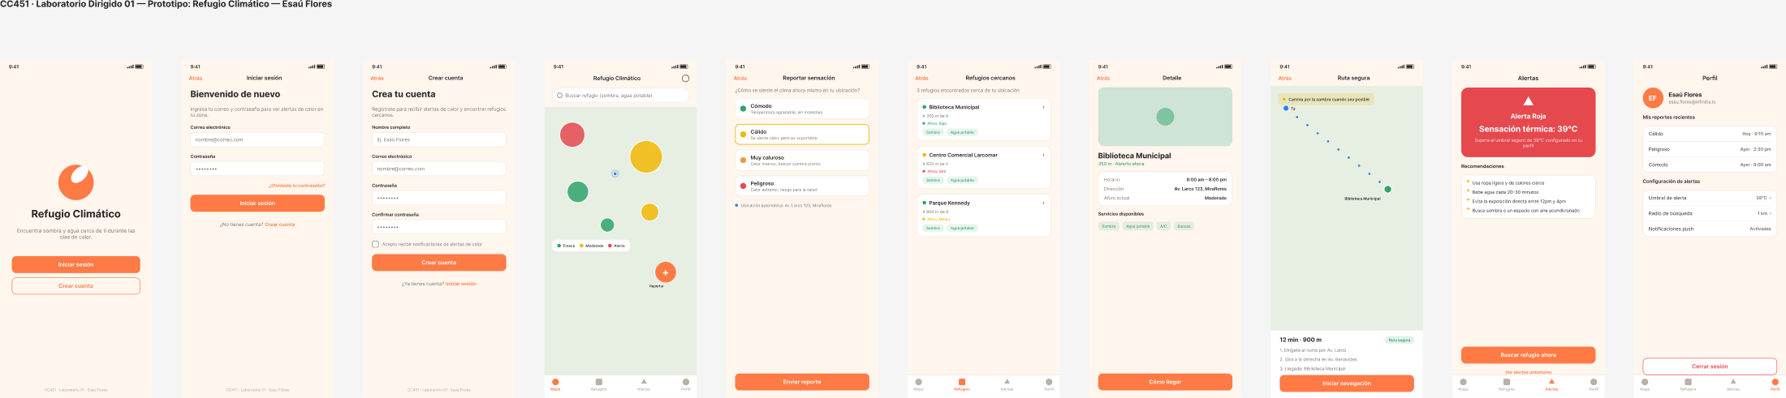
Las 10 pantallas de la imagen (de izquierda a derecha): Splash, Login, Registro, Home con mapa de islas de calor, Reportar sensación térmica, Refugios cercanos (con aforo), Detalle de refugio, Ruta segura, Alerta de calor y Perfil.

6. Proceso y pasos utilizados para crear el prototipo final
- Creé una cuenta en Figma y un archivo de diseño nuevo (LABO-01-IHC).
- Definí 10 paneles (frames) tipo “Android Compact” (412×917), uno por pantalla, siguiendo el wireframe en papel.
- En cada panel agregué los componentes necesarios: barra de estado, barra superior, campos de texto, botones, tarjetas, mapa con marcadores de calor y barra de navegación inferior, usando una paleta de colores consistente con el tema climático.
- Incorporé el texto de cada pantalla (títulos, subtítulos de ayuda, y un pie de página con mi nombre, el título de la app, el curso y el número de laboratorio).
- En el panel derecho, en el TAB “Prototype”, definí las interacciones (clic → navegar) entre los componentes y las pantallas: acceso, navegación entre pestañas, flujo de reporte, búsqueda y detalle de refugios, ruta y alertas.
- Probé el flujo completo con el botón Play para validar que todas las conexiones funcionaran correctamente.
- Actualicé el diseño con la mejora aceptada en la autoevaluación (aforo de refugios).

7. Enlace al prototipo
https://www.figma.com/design/fOuiUw46aG63HtGqugJcW4/LABO-01-IHC?node-id=7-40

